Φύλλο εργασίας 4: ΣΥΝΔΕΣΗ ΠΑΡΑΛΛΗΛΗ

Τάξη ……………….
Τµήµα …………
Ηµ/νία ………….

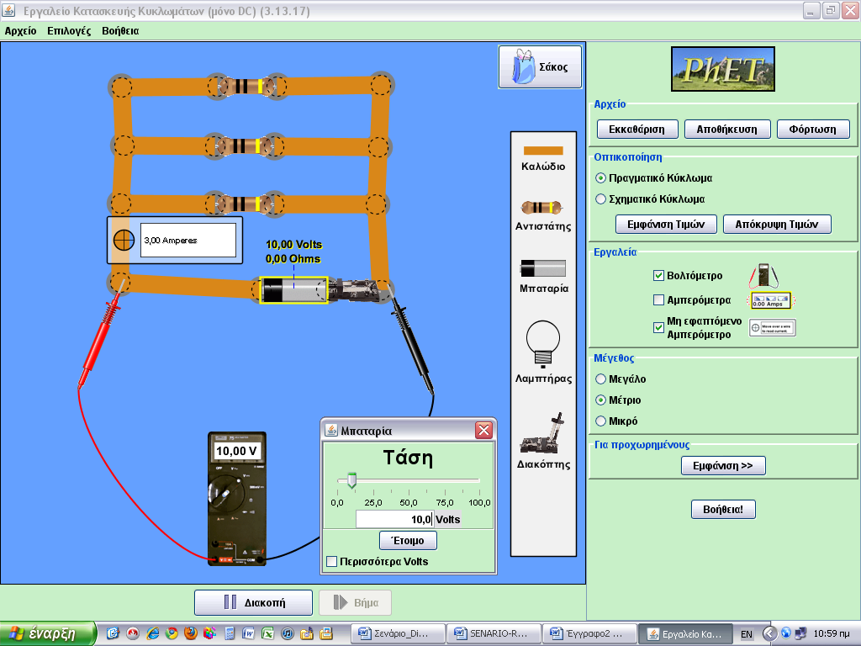

- Πραγματοποιήστε την συνδεσμολογία του παραπάνω σχήματος, με τρεις διαφορετικές αντιστάσεις.
- Τοποθετείστε το βολτόμετρο πρώτα στα άκρα της πηγής και καταγράψτε την τάση Vολ. Κατόπιν μετρήστε την ένταση του ρεύματος που διαρρέει την πηγή, την R1 , την R2, και την R3.

Ολική ένταση Ιολ | Ένταση Ι1 | Ένταση Ι2 | ένταση Ι3

- Επιβεβαιώστε τη σχέση Ιολ=Ι1+Ι2+Ι3
……………………………………………………………………………………………………………………………………………………………………………………………………………………………………………………………………………………………………………………………………………………………………………………………………………………………………………………………………………………………………………………………………………
- Από τη σχέση του νόμου του Ωμ κάνετε αντικατάσταση σε κάθε ένταση και υπολογίστε την ισοδύναμη αντίσταση του κυκλώματος.
………………………………………………………………………………………………………………………………………………………………………………………………………………………………………………………………………………………………………………………………………………………………………………………………………………………………………………………………………………………………………………………………………………………………………………….
- Γράψτε το γενικό συμπέρασμα που προκύπτει.
…………………………………………………………………………………………………………………………………………………………………………………………………………………………………………………………………………………………………………………………………………………………………………………………………………………………………………………………………………………………………………………………………………………………………………………………………………………………………………………………………………………………………………………………………………………………………………………………………………………..
- Εάν οι αντιστάσεις είναι όμοιες ποια γενική σχέση προκύπτει για την ισοδύναμη αντίσταση;
……………………………………………………………………………………………………………………………………………………………………………………………………………………………………………………………………………..........................................................................................................................................................................................................................................................................................................................................................................................................................................................................................................................................................................................................................................................................

